**上海建桥学院实验报告**

课程名称： JavaEE开发与实践 实验类型： 设计型

实验项目名称： 基于 Jsp+ JavaBean(或Servlet)技术的Web应用系统开发

实验地点： 实验日期： 年 月 日

姓名： 学号： 班级： 成绩：

一、实验目的及要求

熟练掌握并使用Jsp以及servlet技术，理解并掌握Web应用系统的业务流程处理思路。

二、实验环境及要求

MyEclipse（JDK，tomcat）、Sqlserver（或者Mysql）数据库

三、实验内容

实现系统中登录用户的个人中心功能模块，一般流程为：

1. 个人中心页面

1）用户在购物大厅主页上点击个人中心进入相应页面（例如：userInfomation.jsp），页面中应该把session用的用户信息取出来显示到该界面上（类似编辑功能）

2）在该页面上可更改已有信息，点击保存按钮后需要访问控制器实现保存操作

1. 控制器（Servlet）

获取更改后的个人信息更新到数据库，并注意要更新session中的用户信息，以保证跟数据库的信息保持一致。

四、实验效果截图

五、实现实验内容的主要文件及内容

1. 项目结构截图（标注出主要的文件）

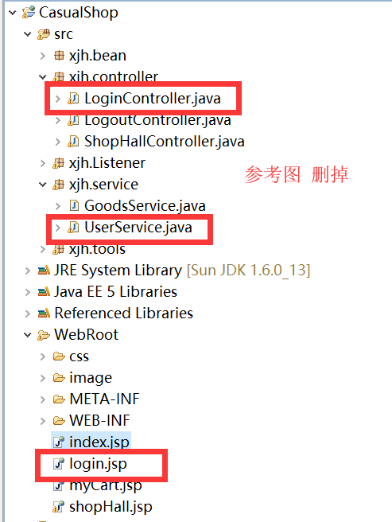

1. 文件名：

文件主要内容：

1. 文件名：

文件主要内容：

····

六、分析与讨论（实验过程中发现的问题以及解决的方法，请认真总结）